TRAVANJ
2023
JELOVNIK
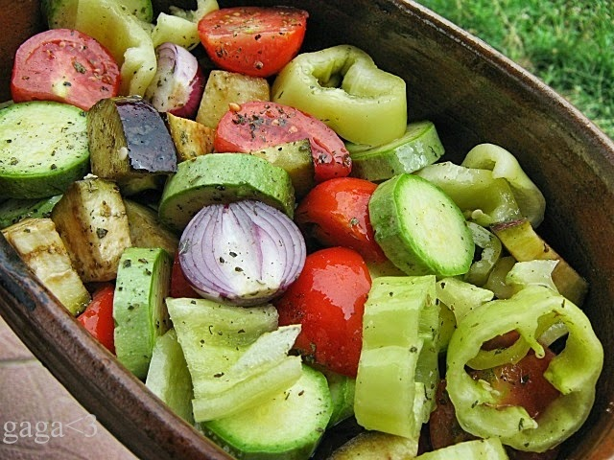

Ponedjeljak | Utorak | Srijeda | Četvrtak | Petak | Subota | Nedjelja
 |  |  |  |  | 1 | 2
3 | 4 | 5 | 6 | 7 | 8 | 9
ZVRK SA SIROM + MLIJEKO | RIZI BIZI + PILEĆI MEDALJONI + ZELENA SALATA + VOĆE | TJESTENINA BOLOGNESE + KISELI KRASTAVCI + VOĆE
10 | 11 | 12 | 13 | 14 | 15 | 16
17 | 18 | 19 | 20 | 21 | 22 | 23
GRIZ + BANANA | GRAH SA SLANINOM I KOBASICOM + KISELI KRASTAVCI | ĆUFTE + PIRE KRUMPIR + VOĆE | RIBA + KRUMPIR S BLITVOM + VOĆE | ŠKOLSKA PIZZA + VOĆE
24 | 25 | 26 | 27 | 28 | 29 | 30
KIFLA + JOGURT | PILEĆI RAŽNJIĆI + POVRĆE NA MASLACU | JUNEĆI GULAŠ + NJOKE + SALAT + VOĆE | ŠNICLA + PIRE KRUMPIR + SALATA + VOĆE | POHANI KRUH + CIKLA + VOĆE

